**Test-ch9 lapace-transform（2022.05.16）**

1. 根据下列各拉氏变换 $X\left(s\right)$ 及其收敛域求对应的时间函数 $x\left(t\right)$

$\frac{s}{{\left(s^{2}+1\right)}^{2}}, Re\left\{s\right\}>-1$

$\frac{s^{2}-s+1}{{\left(s+1\right)}^{2}}, Re\left\{s\right\}>-1$

$\frac{s+1}{{\left(s+1\right)}^{2}+4}, Re\left\{s\right\}>-1$

$\frac{\left(s^{2}+1\right)+\left(s^{2}-1\right)e^{-s}}{s^{2}\left(1+e^{-s}\right)}, Re\left\{s\right\}>0$

1. 一个冲激响应为 $h(t)$ 的因果LTI系统具有下列特性：
2. $-∞<t<+∞$ 时，系统的输入为 $x\left(t\right)=e^{2t}$，其输出为 $y\left(t\right)=\left(\frac{1}{6}\right)e^{2t}$。
3. 冲激响应 $h(t)$ 满足微分方程

$$\frac{dh\left(t\right)}{dt}+2h\left(t\right)=\left(e^{-4t}\right)u\left(t\right)+bu\left(t\right)$$

式中， $b$ 为未知常数。求满足上述条件的系统函数 $H\left(s\right)$ 并给出常数 $b。$

1. LTI系统的系统函数

$$H\left(s\right)=\frac{s-1}{s^{2}+2s+1}$$

$y\left(0^{-}\right)=1$， $y^{'}\left(0^{-}\right)=2$，求输入信号为 $x\left(t\right)=u(t)$ 时的零输入响应、零状态响应、自由响应、强迫响应、暂态响应和稳态响应。

1. 已知某因果LTI系统的系统函数 $H\left(s\right)$（电压传输比）的零极点图如图所示，且 $H\left(∞\right)=1$，求：
2. 系统函数 $H\left(s\right)$ 及冲激响应 $h\left(t\right)$；
3. 已知系统稳定，求 $H\left(jω\right)$；当激励为 $3\cos{t}u(t)$ 时，求系统的稳态响应；
4. 画出一个与 $H\left(s\right)$ 相应的电路（用 $R、L、C$）并标出元件值；
5. 画出 $H\left(s\right)$ 对应的幅频和相频特性曲线。

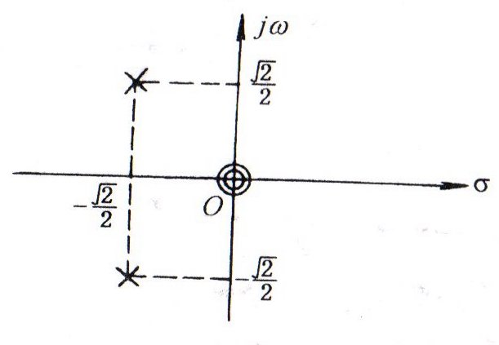

1. 一个稳定的因果LTI系统的系统函数为 $H\left(s\right)$。该系统的输入 $x\left(t\right)$ 为实信号，由三项之和组成，其中一项是单位冲激 $δ(t)$，另一项是复指数 $e^{s_{0}t}$（$s_{0}$ 是复常数）。而对该输入产生的输出响应为

$$y\left(t\right)=-6e^{-t}u\left(t\right)+\frac{8}{34}e^{4t}\cos{3t}+\frac{36}{34}e^{4t}\sin{3t}+δ\left(t\right)$$

求符合上述条件的系统冲激响应 $h\left(t\right)$ 和系统函数 $H\left(s\right)$。